ФГБОУ ВО «БГПУ» им. М. Акмуллы

Центр развития одаренности школьников

**ЗАДАНИЯ**

**по МАТЕМАТИКЕ**

**для учащихся 11 класса**

**Задача № 1.**



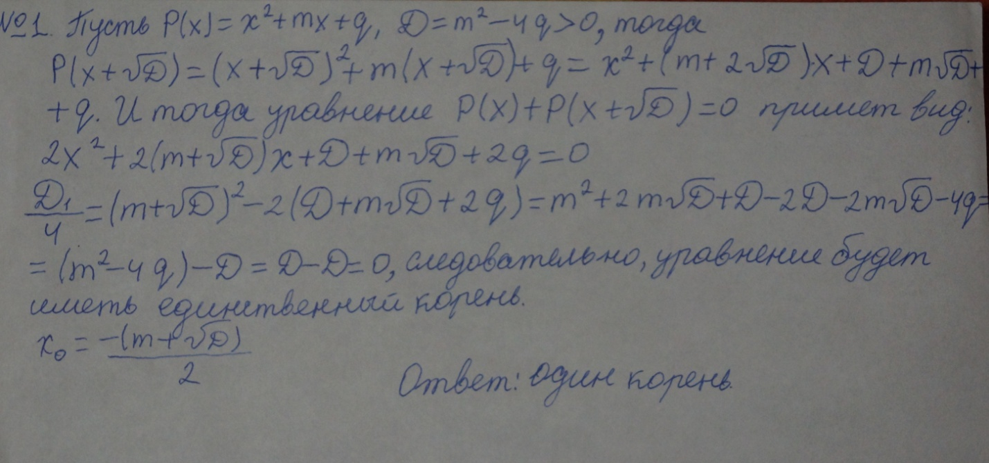

**Задача № 2.**

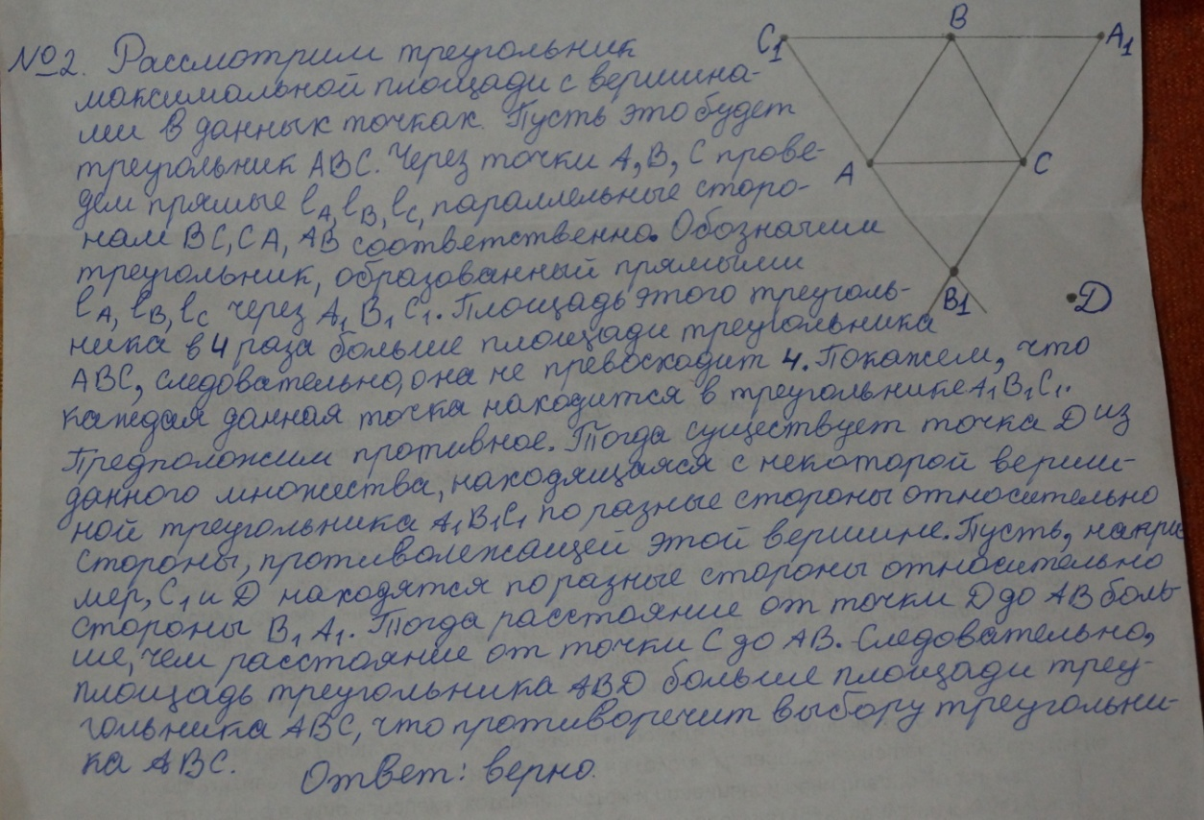

ВЫПОЛНИЛ

Фамилия Гизатшина

Имя Резеда

Отчество Нафисовна

Класс 11

Школа МОБУ Караярская СОШ

Город (село) с. Караяр

Район Караидельский

Ф.И.О. учителя Ганиева Венера Нуримановна